Опорний навчальний заклад «Шевченківська загальноосвітня школа І-ІІІ ступенів» Шевченківської сільської ради

Збірник головоломок
«Знайди слово» з інформатики
до теми «Інформація і комп’ютер» 5 клас
(НУШ)
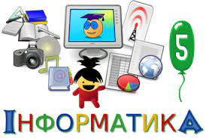

Вчитель інформатики Дядченко Жанна Михайлівна

Матеріали збірника розроблені для використання на уроках інформатики в 5 класі (НУШ). Даний матеріал можна використати на різних етапах уроку. Допоможуть зацікавити учнів та оволодіти інформатикою граючись. Запропоновані дидактичні ігри мають пізнавальну, розвивальну, виховну мету
Сприймаючи навколишній світ, дитина повинна збагачувати світогляд якісним емоційно-естетичним досвідом і бути в ньому не лише спостерігачем, а й активним творцем навколишньої дійсності.
Спрямованість розробки – розвиваюча, навчання орієнтоване не тільки на
здобуття нових знань в області інформатики та інформаційних технологій, але й на активізацію розумових процесів, формування й розвиток у школярів узагальнених способів діяльності, формування навичок пошукової роботи.
Філворд – це різновид головоломки. Він має вигляд сітки, заповненої літерами. Щоб розгадати філворд, треба знайти і закреслити або обвести всі слова, які пропонуються у завданні.

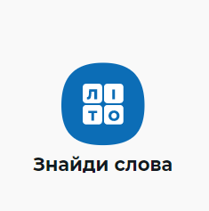

ТЕМА: Безпечне користування інтернетом.
Прізвище ім’я____________________________________

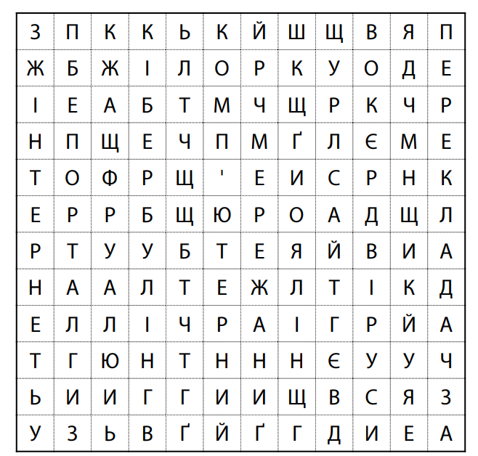

Список слів: КОМП’ЮТЕРНИЙ ВІРУС, КІБЕРБУЛІНГ, ПОРТАЛ, ІНТЕРНЕТ, МЕРЕЖА, ПЕРЕКЛАДАЧ, САЙТ.

ВІДПОВІДІ
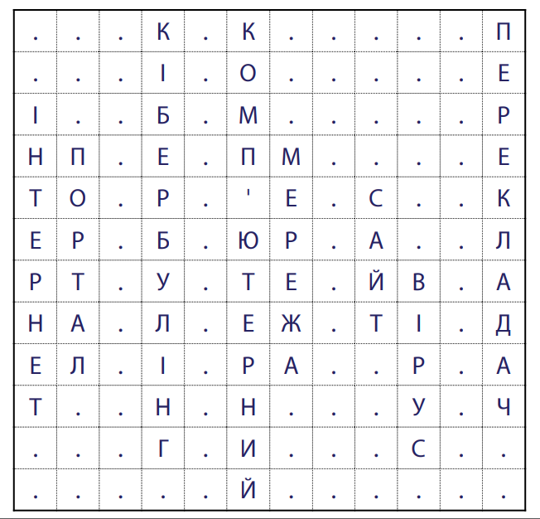

ТЕМА: Досліджуємо за допомогою гаджетів.
Прізвище ім’я____________________________________

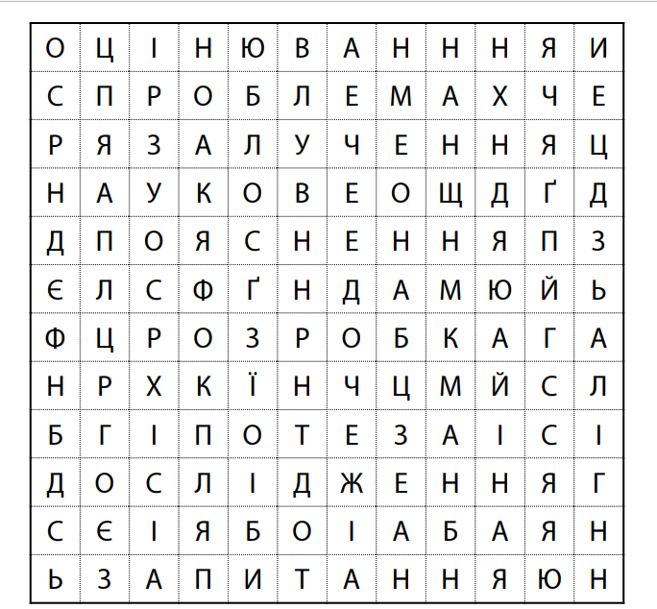

Список слів: ПРОБЛЕМА, ЗАПИТАННЯ, ГІПОТЕЗА, НАУКОВЕ ДОСЛІДЖЕННЯ, ЗАЛУЧЕННЯ, ПОЯСНЕННЯ, РОЗРОБКА, ОЦІНЮВАННЯ.

ВІДПОВІДІ
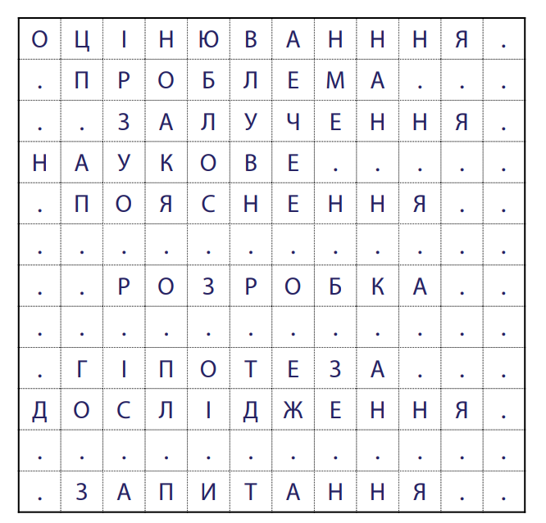

ТЕМА: Комп’ютер як пристрій опрацювання даних.
Прізвище ім’я____________________________________

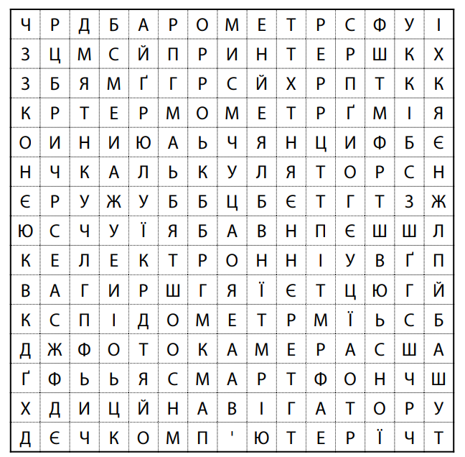

Список слів: ПРИНТЕР, СМАРТФОН, ЕЛЕКТРОННІ ВАГИ, ТЕРМОМЕТР, КАЛЬКУЛЯТОР, НОВІГАТОР, БАРОМЕТР, КОМП’ЮТЕР, СПІДОМЕТР, ФОТОКАМЕРА

ВІДПОВІДІ
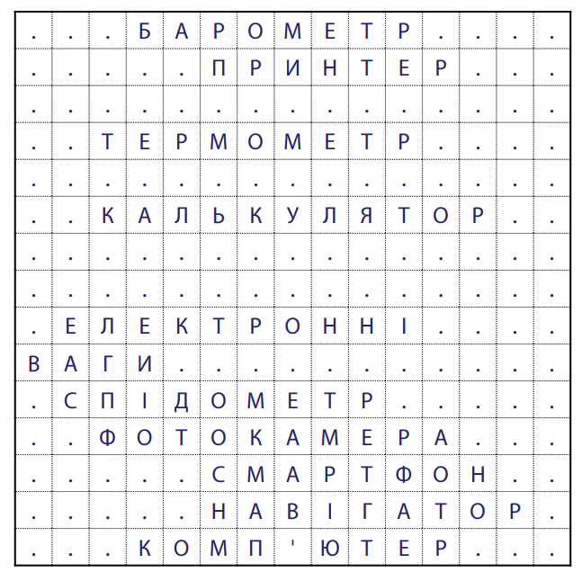

ТЕМА: Складові комп’ютерів та їх призначення.
Прізвище ім’я____________________________________

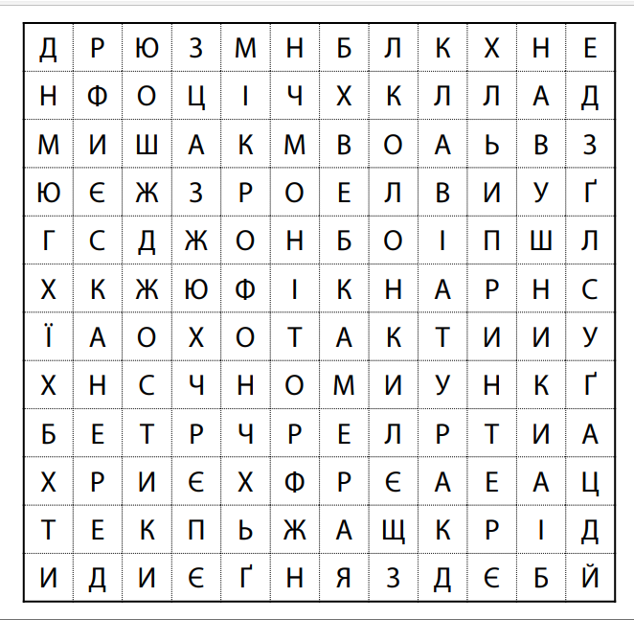

Список слів: КЛАВІАТУРА, ДЖОСТИК, СКАНЕР, МИША, МІКРОФОН, ВЕБКАМЕРА, МОНІТОР, ПРИНТЕР, КОЛОНКИ, НАВУШНИКИ

ВІДПОВІДІ
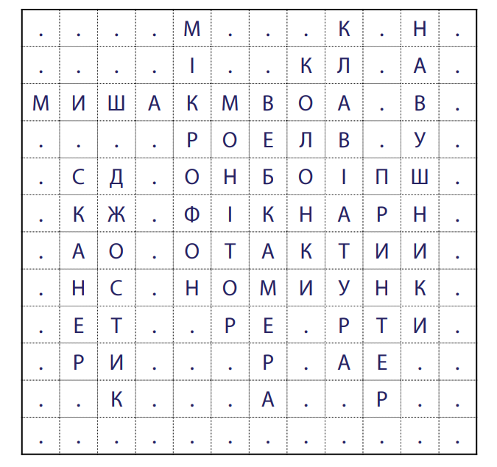

ТЕМА: Зовнішня пам’ять.
Прізвище ім’я_____________________________________

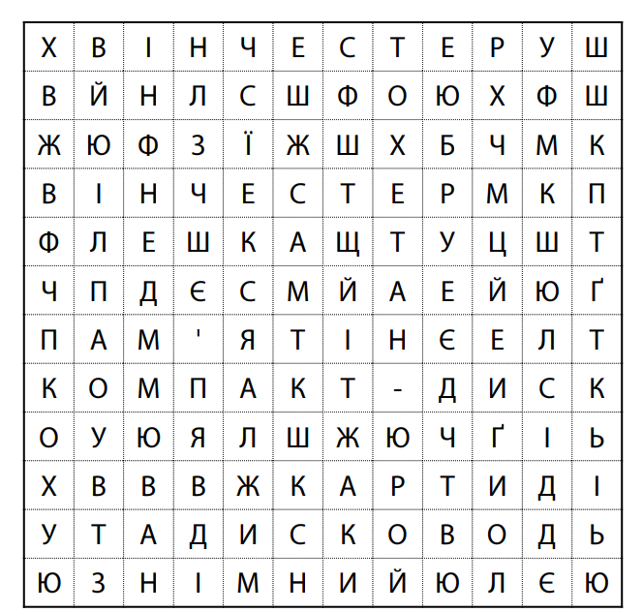

Список слів: ВІНЧЕСТЕР, ДИСКОВОД, КАРТИ ПАМ’ЯТІ, КОМПАКТ-ДИСК, ФЛЕШКА, ЗНІМНИЙ ВІНЧЕСТЕР

ВІДПОВІДІ
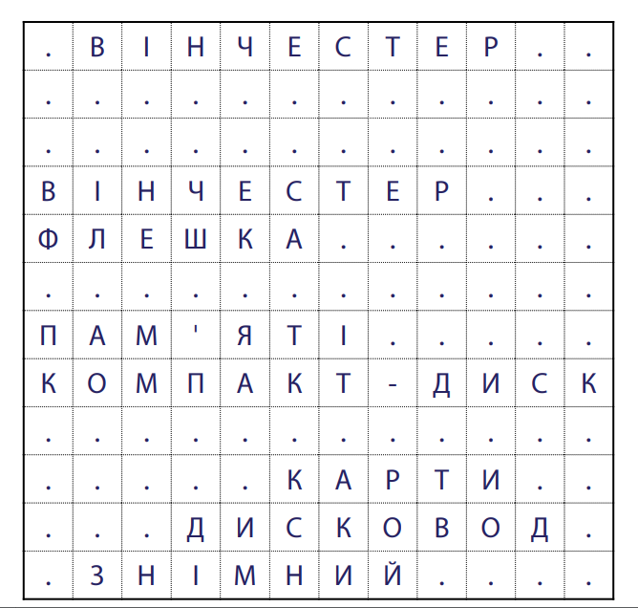

ТЕМА: Встановлюємо програми.
Прізвище ім’я_____________________________________

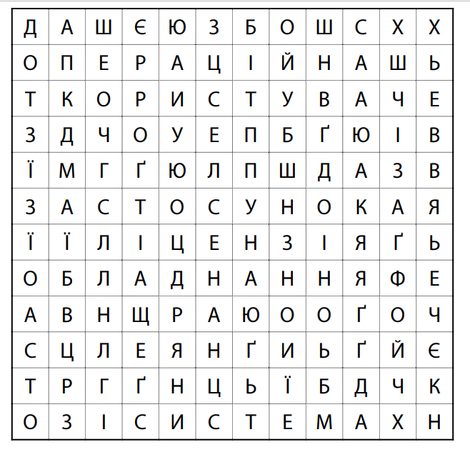
Список слів: КОРИСТУВАЧ, ЗАСТОСУНОК, ОПЕРАЦІЙНА СИСТЕМА, ОБЛАДНАННЯ, ЛІЦЕНЗІЯ.

ВІДПОВІДІ
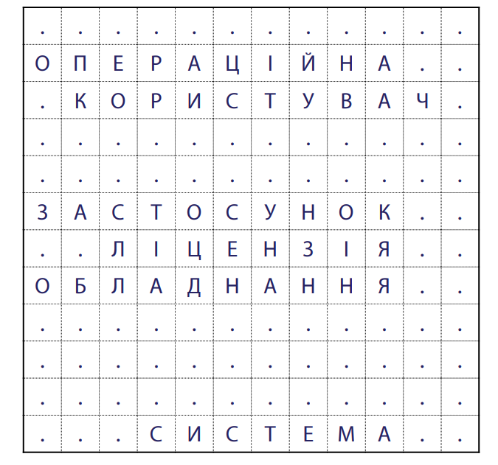

ТЕМА: Об’єкти інтерфейсу операційної системи.
Прізвище ім’я_____________________________________

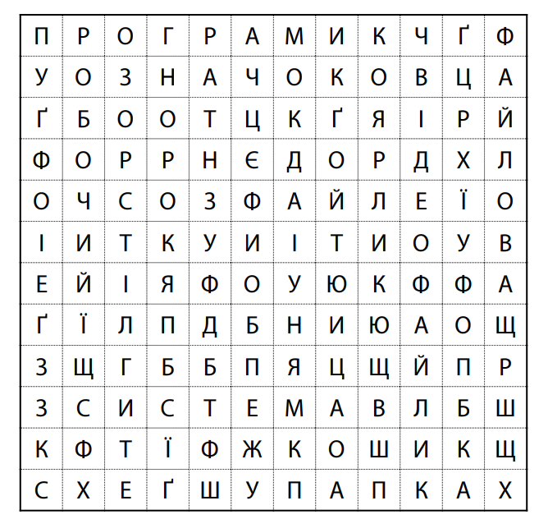

Список слів: РОБОЧИЙ СТІЛ, ПАПКА, ФАЙЛ, ЯРЛИК, КОШИК, ЗНАЧОК ПРОГРАМИ, ВІДЕОФАЙЛ, ФАЙЛОВА СИСТЕМА.

ВІДПОВІДІ
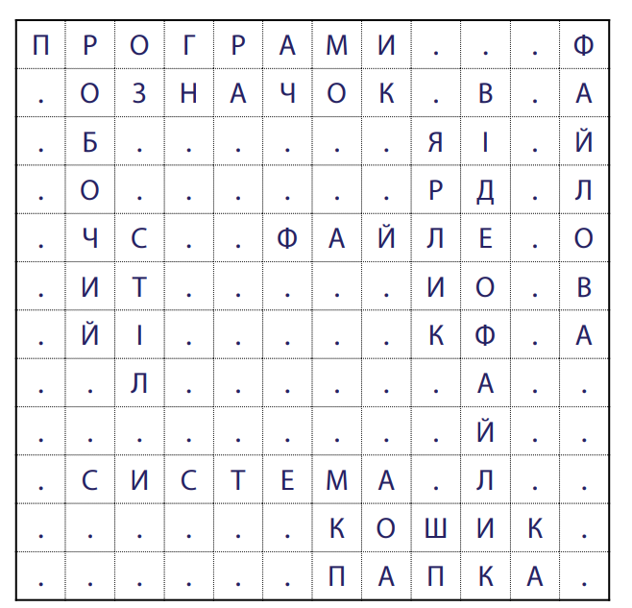

Використані джерела:
1. https://childdevelop.com.ua/

